Конспект урока по дисциплине «ОП.03 «ПАРАЗИТОЛОГИЯ И МИКРОБИОЛОГИЯ»
Тема: Методы приготовления отдельных соусных полуфабрикатов.
Урок 1 - 4
Уважаемые обучающиеся прочитайте и напишите конспект в тетрадь. Выполненные работы сфотографировать и отправляете на WhatsApp по номеру 8-9232181118
Тема: Введение в ветеринарную паразитологию.
Паразитология (греч. parasitos — нахлебник, паразит, logos — учение) —комплексная наука, всесторонне изучающая как самих паразитов, так и вызываемые ими болезни и методы борьбы с ними у человека, животных и растений.
П а р а з и т и з м — когда один (паразит) использует другого (хозяина) в качестве среды обитания и источника питания.
Паразиты являются причиной возникновения множества болезней человека, сельскохозяйственных, промысловых и диких животных.
Кроме того, паразиты наносят колоссальный вред некоторым сельскохозяйственным культурам и другим растениям.
Паразитов, относящихся к животным, называют з о о п а р а з и т а м и , а болезни —инвазионными, или паразитарными,
По объектам паразитирования возбудителей паразитологию подразделяют на медицинскую, ветеринарную и агрономическую.
В е т е р и н а р н а я п а р а з и т о л о г и я относится к зоопаразитологии; как биологическая дисциплина она тесно связана с зоологией.
Типы взаимоотношений организмов в природе Организмы, населяющие нашу планету, живут за счет питательных веществ.
Различают следующие категории биологических взаимоотношений:
1.)индифферентные; 2) симбиотические, или дружественное сожительство, которое может быть обоюдополезным или односторонне полезным, и 3) враждебные.
Индифферентное сожительство представляет собой сообщество с такими взаимоотношениями организмов, составляющих его, при которых каждый из них является вполне независимым от остальных, но в то же время тесно связан с жизнью всего коллектива в целом. Примером может служить сосновый бор. Верхний ярус в нем представлен соснами, под ними растут кустарники, затем следует ярус травянистых растений и самый нижний — разные споровые формы, формирующие густую моховую подстилку. Такое растительное сообщество комбинировалось веками под влиянием различных факторов и в первую очередь климата и почвы.
Дружественное сожительство (симбиоз).
— к в а р т и р н и ч е с т в о . При этом один из партнеров использует другого исключительно в качестве места поселения, не причиняя ему вреда, сам же получает от этого определенную выгоду.
К о м м е н с а л и з м (нахлебничество) как явление питания одного организма остатками пищи другого широко распространено в природе и может встречаться при разных формах сожительства, в том числе и при враждебных взаимоотношениях. Примерами симбиоза, основанного на пищевых связях, могут служить крокодилы и египетский кулик бегунок (Pluvianusaegyptius). Этот пугливый бдительный сторож предупреждает крокодилов об опасности, забирается в открытую пасть и выбирает у них между зубами остатки пищи и пиявок.
Враждебные взаимоотношения организмов характеризуются тем, что один (или оба) организма причиняют вред другому. Разновидностями таких взаимоотношений являются хищничество и паразитизм.
Х и щ н и к и обычно сильнее своей добычи, которую они сразу убивают.
П а р а з и т ы — это организмы, максимально приспособленные к своим хозяевам и особым условиям существования. Паразитизм развился в результате совместной эволюции сожительствующих организмов. Паразит не может существовать без другого организма — хозяина. При этом один организм вредит другому; один из организмов становится паразитом другого.
Например, среди клопов рода Reduvius имеются виды настоящх свободноживущих хищников, поедающих насекомых, однако R. personatus наряду с хищничеством может иногда нападать на человека, сосать его кровь. Постельный же клоп Cimexlectularius питается только кровью человека, домашних птиц и других животных. Кроме понятия паразитизма, существует еще г и п е р п а р а з и т и з м (сверхпаразитизм) — форма жизни одного паразита в другом.
Животные организмы, ведущие паразитический образ жизни, принято делить на временных и стационарных.
В р е м е н н ы е п а р а з и т ы — организмы, которые совершают весь цикл своего развития, от яйца до взрослой стадии, вне организма хозяина (последнего они используют только для питания). К ним относятся слепни, комары, постельные клопы и некоторые клещи. Паразиты периодически нападают на животных (своих хозяев) с целью питания; они являются, как правило, эктопаразитами (наружными).
С т а ц и о н а р н ы е п а р а з и т ы инвазируют хозяина продолжительное время (или в течение всей его жизни) и используют его не только для питания, но и для обитания. Обитают они на поверхности тела или в организме хозяина, где локализуются чаще всего во внутренних органах. Таким образом, стационарные паразиты являются в большей массе своей внутренними, или эндопаразитами. Подразделяют этих паразитов на постоянных и периодических. Постоянные паразиты (вши, чесоточные клещи, пухоеды, власоеды, Trypanosomaequiperdum и др.) обитают на хозяине или в его организме в течение всей своей жизни, совершая весь цикл биологического развития.
Периодические паразиты инвазируют хозяина только на определенной стадии своего развития. Например, оводы поселяются в организме хозяина только в личиночной стадии, а взрослые насекомые и куколки паразитический образ жизни не ведут.
Характеристика хозяев паразитов
Представление о паразите тесно связано с понятием о его хозяине. Хозяином называют человека или животное, в организме которых временно или постоянно обитает и питается паразит.
Тот хозяин, в теле которого паразит достигает половозрелой стадии, называется о к о н ч а т е л ь н ы м , или д е ф и н и т и в н ы м . В этом хозяине паразит размножается половым путем.
Хозяина, в теле которого обитает паразит в личиночной стадии, называют п р о м е ж у т о ч н ы м . В его теле, паразит проходит метаморфоз, размножается бес-полым путем, у некоторых паразитов бывает не один, а несколько промежуточных хозяев.
Второго промежуточного хозяина называют д о п о л н и т е л ь н ы м .

Цестодозы
Цестодозы - ленточные черви, которые могут паразитировать у животных и человека как в своей половозрелой форме, так и в личиночной, вызывая серьезные заболевания.
Половозрелые цестоды имеют плоское ленточное тело, состоящее из отдельных члеников. В передней тонкой части тела находится очень маленьких размеров головка, на которой расположены четыре присоски; у некоторых имеются еще крючочки. Головка ленточного червя переходит в шейку, от которой и растут членики, составляющие всю ленту. Цестоды бывают разной длины, от 0,5 см до 10 м. Количество члеников может быть от 2-3 до сотен и более. Членики, находящиеся на конце ленты, наполнены яйцами, в которых уже имеются зародыши - онкосферы, снабженные крючочками.
Половозрелые цестоды всегда паразитируют в просвете кишечника и плотно прикрепляются к его стенке своими присосками и крючочками. Личиночные формы цестод паразитируют в самых разнообразных органах животного. При попадании вместе с кормом в кишечник животного (промежуточного хозяина) онкосфера через стенку кишечника проникает в кровь и током крови заносится в разные органы и ткани, где из нее развивается личиночная стадия. Личиночная стадия представляет собой наполненный жидкостью пузырь, на внутренней оболочке которого находятся головки. Личинки бывают разной величины и строения.
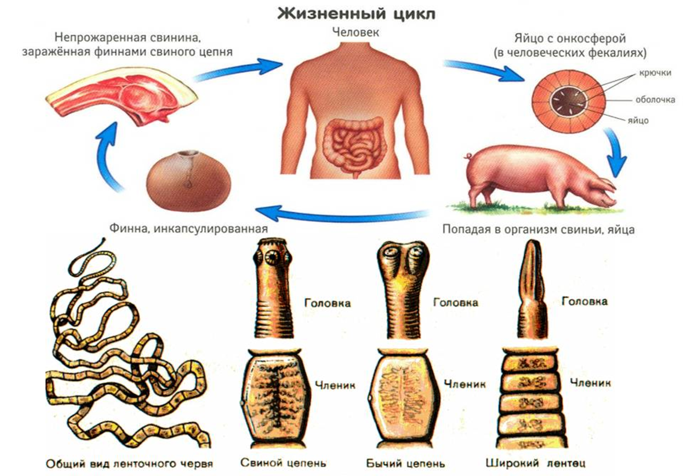

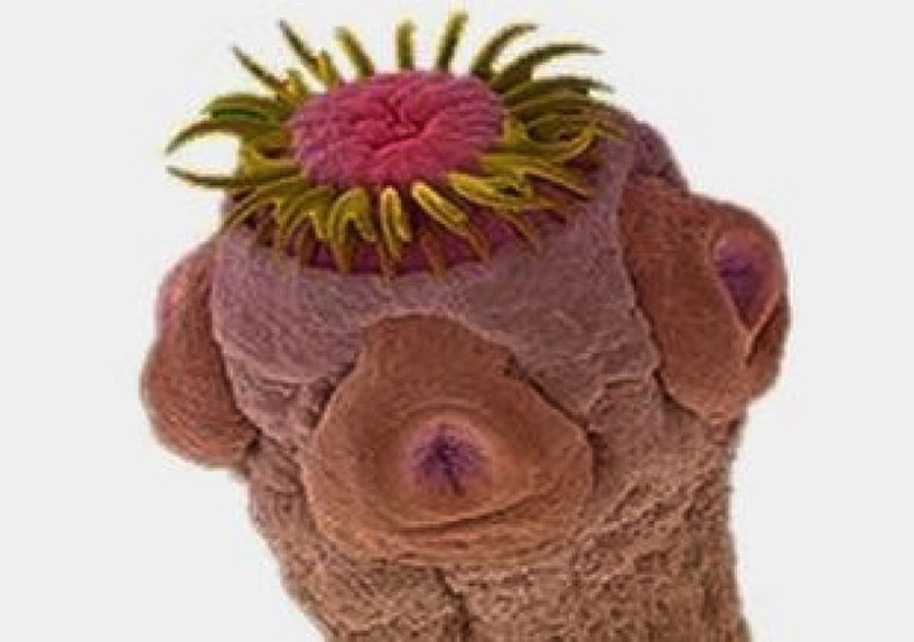

Тема: Нематодозы животных.
Нематоды - это болезни, вызываемые круглыми гельминтами. Болеют животные и
человек.
Насчитывает более 500 видов. Большинство нематод – живут в почве и воде.
Тело величиной от 1 мм до 1 м и имеет веретенообразную форму. Имеется мышечный слой.
Внутренние органы. На головной части расположены органы фиксации: губы, шипы,гребешки и др.
Пищеварительная система имеет вид трубы и состоит из пищевода, кишечника и
анального отверстия.
Половая система.
Самки: у большинства имеется 2 яичника, 2 яйцевода, матка
Мужская половая система: семенник, семяпровод
Кровеносной и дыхательной системы нет.

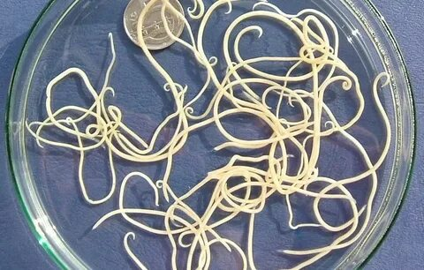

Аскаридоз свиней
Вызывается личинками или половозрелыми особями Находятся в тонком отделе кишечника. Распространено повсеместно, заболевает молодняк.
Возбудитель. крупная веретенообразная нематода.
Яйца имеют толстую бугристую обол. коричневого цвета
Биология.
В сутки самки откладывают до 200 тыс. яиц, которые с фекалиями попадают во
внешнюю среду. Через 3-4 недели при температуре 24-26°C – инвазионные. Свиньи
поедают яйца с кормом и водой. В кишечнике из яйца выходит личинка и внедряется в
кровеносные сосуды, по воротной вене – в печень, затем через полую вену в сердце, далее
в альвеолы лёгких → бронхиолы и т. д. до глотки и снова заглатываются и попадают в
кишечник. Через 1,5-2,5 мес. – имага. Длительность жизни – 4,5 мес.
Эпизоотологические данные.
Поросята заражаются в подсосный период. Тяжело болеет молодняк в 2-6 мес.
Взрослые инвазируются реже из-за наличия иммунитета.
Патогенез. Личинки механически повреждают слизистую кишечника, кровеносные
капилляры и альвеолы.
.Симптомы. Различают легочную и кишечную формы болезни.
Легочная форма проявляется бронхопневмонией (кашель, учащенное дыхание,
повышение температуры) и нервными растройствами (судороги, нарушение
координации), в фекалиях нет яиц.
Кишечная форма характеризуется (понос сменяется запором), нервные нарушения
(повышенная возбудимость, скрежет зубами, судороги). Подсвинки отстают в росте,
худеют, иногда погибают.
Посмертные изменения. -закупорка и даже разрыв кишечника, а также желчного протока печени аскаридами.
Профилактика. Свиноматок дегельминтизируют за месяц до опоросов.
Регулярно убирают и обеззараживают навоз.

